СТАНДАРТ ПОРОДЫ № 5.31 WKU ЦВЕРГПИНЧЕР
ПРОИСХОЖДЕНИЕ: ГЕРМАНИЯ
КЛАССИФИКАЦИЯ WKU: V ГРУППА, КОМПАНЬОН
ПРИМЕНЕНИЕ: СОБАКА-КОМПАНЬОН.
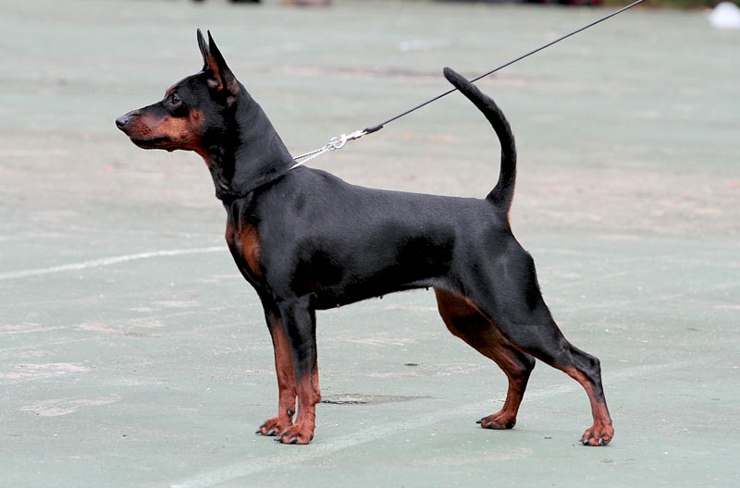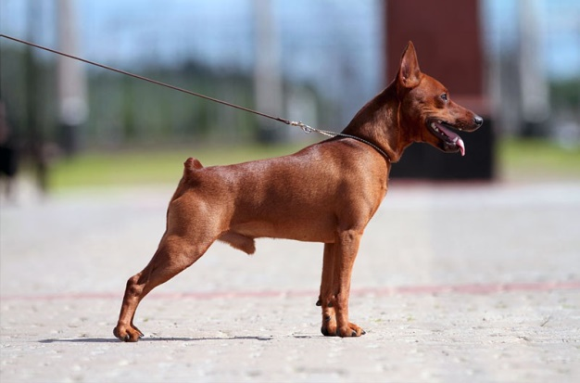
История породы
Когда-то на родине, в Германии, эту собачку называли ren pinsher - косулий пинчер (ren - косуля) за внешность, которая очень напоминает олененка. Эта порода существует уже несколько столетий. В 1895 году она была официально признана Германским клубом любителей пинчеров и шнауцеров. Порода очень популярна у любителей маленьких собачек. Ни одна престижная выставка не обходится без элегантного и очаровательного карликового пинчера, его по праву считают "королем ринга" среди той собак
Уже в начале ХХ века миниатюрных пинчеров насчитывалось в достаточном количестве (в Племенной книге к 1925 году было сделано не менее 1300 записей). Из многочисленных цветовых вариаций, как и с немецким пинчером, только чёрный со светлыми подпалинами, чисто рыжий до рыже-коричневого окрасы были отнесены к чистокровным. Карликовый пинчер выведен в Германии из небольших гладкошерстных пинчеров, которых применяли для борьбы с крысами и другими грызунами.
Справочно: Цвергпинчеры также называются карликовыми пинчерами, миниатюрными пинчерами, минпинами.

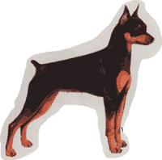
Важные соотношения
Отношение косой длины туловища к высоте в холке делает внешний вид квадратным насколько возможно. Длина головы, измеренная от кончика мочки носа до затылочного бугра, равна половине длины линии верха, измеренной от холки до основания хвоста.
.
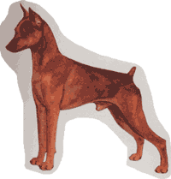
Общий вид
Миниатюрный пинчер - это уменьшенная копия немецкого пинчера без признаков карликовости, чьё элегантное квадратное телосложение отчётливо подчёркивается благодаря его короткой гладкой шерсти.

Поведение/Темперамент
Живой, энергичный, самоуверенный и уравновешенный. Эти качества делают его приятной семейной собакой и компаньоном.

Голова
Черепная часть
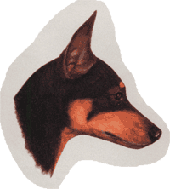
Череп крепкий, продолговатый, без явно выступающего затылочного бугра.
Лоб плоский, без морщин, параллелен спинке носа.
Переход ото лба к морде незначительный, но явно выраженный

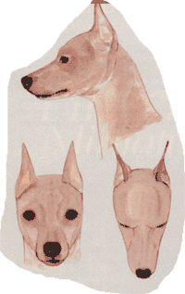
Лицевая часть
Нос. Мочка носа хорошо сформирована и чёрная.
Морда заканчивается тупым клином. Спинка носа прямая.
Губы чёрные, гладкие, плотно прилегающие к челюстям. Углы губ закрыты.

Челюсти / зубы
Крепкие верхняя и нижняя челюсти.
Прикус полностью ножницеобразный
(42 чисто белых зуба в соответствии с зубной формулой), находится в крепком и плотном смыкании.
Жевательные мышцы хорошо развиты, без выступающих скул, мешающих плавному контуру.

Глаза
Темные, овальные. Веки с чёрной пигментацией, плотно прилегающие

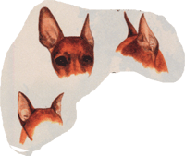
Уши
Торчащие вверх уши;
висящие уши. Высоко посаженные, V-образные.
Внутренние края висящих ушей близко прилегают к щекам, обращены вперёд по направлению к вискам.
Сгибы ушей параллельны, должны находиться не выше верхней линии черепа. Купированные уши – стоячие, высоко поставленные, без заломов. Допускаются собаки и с не купированными ушами.

Шея
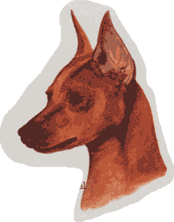
Благородно изогнута, не слишком короткая. Плавно переходящая в холку, без какого-либо обозначения выхода шеи.
Сухая, без подгрудка, или подвеса.
Кожа на горле плотно прилегающая, без складок.

Корпус
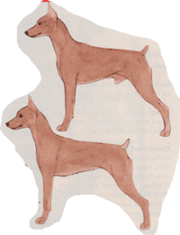
Линия верха
Линия верха слегка наклонная от холки к хвосту
Холка образует высшую точку линии верха.
Спина крепкая, короткая, напряженная.
Поясница крепкая. Расстояние от последнего ребра до бедра короткое, чтобы собака смотрелась компактной.
Круп слегка округлый, плавно переходит в основание хвоста.
Грудь умеренно широкая, овального сечения, доходящая до локтей. Передняя часть груди отчётливо обозначена соколком грудины.
Линия низа и живот
Паха не слишком подобраны под себя, образует плавную изогнутую линию с нижней частью грудной клетки.
Хвост - Купированный хвост высокопоставлен. Допускаются собаки и с не купированным хвостом – такой хвост естественный; саблевидный или серпообразный.
Конечности
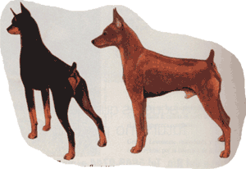
Передние конечности
При осмотре спереди передние ноги крепкие, прямые, не узко поставлены. При осмотре сбоку предплечья прямые.
Плечи
Края лопатки плотно прилегают к грудной клетке и с хорошей мускулатурой с обеих сторон лопатки, выступающей над грудными позвонками. Косые насколько возможно, образуют угол приблизительно 50° к горизонту.
Плечевые кости плотно прилегают к корпусу, крепкие с хорошей мускулатурой, образуют угол 95-100° с краем лопатки.
Локти правильно подогнаны, не подставлены внутрь и не вывернуты наружу.
Предплечья сильно развиты и с хорошей мускулатурой. Полностью прямые при осмотре спереди и сбоку.
Запястья сильные и крепкие.
Пясти крепкие и пружинистые. При осмотре спереди вертикальные, при осмотре сбоку слегка наклонные к земле.
Передние лапы короткие и округлые, пальцы сомкнуты и сводистые (кошачьи лапы), подушечки устойчивые, когти короткие, черные и крепкие.
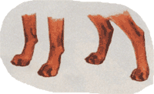
Задние конечности
Поставлены наклонно при осмотре сбоку; поставлены параллельно, но не узко при осмотре сзади.
Бедра умеренно длинные, широкие, с хорошей мускулатурой.
Колени не повернуты внутрь, ни вывернуты наружу.
Голени длинные и крепкие, жилистые, переходящие в сильные скакательные суставы.
Скакательные суставы с выраженными углами, сильные, крепкие, не повёрнуты ни внутрь, ни вывернуты наружу.
Плюсны отвесные.
Задние лапы несколько длиннее, чем передние. Пальцы сомкнуты и сводистые. Когти короткие, черные.

Походка/движения
Миниатюрный пинчер – это рысак. Его спина при движении остается прочной и достаточно устойчивой. Движения гармоничные, уверенные, сильные и без затруднений, с хорошей длиной шага. Типична размашистая рысь, движения спокойные, плавные, с сильным толчком и свободным вымахом передних конечностей.

Кожный покров
Плотно прилегающий по всему телу.

Шерстный покров
Шерсть короткая, густая, гладкая, плотно прилегающая, блестящая шерсть без залысин.

Окрас
Сплошной: рыжий, рыже-бурый до тёмно-рыже-бурого.
Чёрно-подпалый: лакированно черный с рыжими или бурыми подпалинами. Насколько возможно стремиться к тёмным подпалинам, насыщенным, чётко очерченным. Подпалины распределяются: над глазами, на горле, на пястях, на лапах, на внутренней стороне задних ног и под основанием хвоста. Два одинаковых, чётко разделённых треугольника на груди.

Рост и вес
Высота в холке: Кобели и суки: 25 - 30 см.
Вес: Кобели и суки: 4 - 6 кг.

Недостатки
Любое отклонение от вышеуказанных пунктов должно расцениваться как недостаток или порок в зависимости от степени выраженности.
Особенно:
· Грубое или легкое сложение. Слишком приземистое или слишком вздёрнутое на ногах тело.
· Грубая или округлая голова.
· Морщины на лбу.
· Короткая, заострённая или узкая морда. ·
· Прямой прикус.
· Светлые, слишком мелкие или слишком крупные глаза.
· Низко посаженные или очень длинные уши, неодинаково держатся.
· Подгрудок (подвес)
· Слишком длинная, выпуклая или мягкая спина.
· Горбатая спина.
· Скошенный круп.
· Длинные лапы.
· Иноходь.
· Гарцующий шаг
· Редкая шерсть.
· Примесь светлоокрашенной шерсти; чёрный ремень на спине, тёмный чепрак и осветлённая либо палевая шерсть.
. Отклонение от стандартного роста до 1 см.

Пороки
· Невыраженный половой тип (т.е. сука в кобелином типе).
· Легкое сложение.
· Яблоковидная голова.
· Не параллельные линии головы.
· Вывернутые локти.
· Прямозадость.
· Подставленные под корпус задние конечности.
· Вывернутые скакательные суставы.
· Отклонение от стандартного роста более 1 см, но менее 2 см.

Дисквалифицирующие пороки
· Трусость, агрессивность, злобность, явная подозрительность или нервозное поведение.
· Недоразвитость любого рода.
· Отсутствие породного типа.
· Дефекты пасти, такие как недокус, перекус, прямой прикус, перекос челюсти.
· Серьезные дефекты отдельных частей, такие как дефекты строения, шерсти или окраса.
· Отклонение от стандартного роста более чем на 2 см.
. Разные глаза.
. Крипторхизм односторонний или полный.

Любая собака, имеющая явные отклонения в физическом развитии или в поведении должна быть дисквалифицирована.

Примечание. Кобели должны иметь два явно нормально развитых семенника, полностью опущенных в мошонку.

